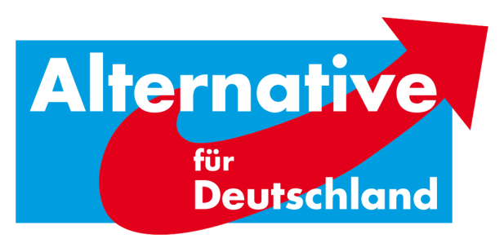
AfD-Fraktion Bad Karlshafen•Friedrich-Ebert-Str. 14•34385 Bad Karlshafen
Stadt Bad Karlshafen
Hafenplatz 8
34385 Bad Karlshafen
z. Hd. Herrn Marcus Dittrich
Stadtverordnetenvorsteher

17-2 / 14. Antrag der AfD-Fraktion Bad Karlshafen – Einsatz eines Konsolidierungsausschusses zur Behandlung in der 10. Sitzung der Stadtverordnetenversammlung am 14.03.2017

Sehr geehrte Damen und Herren,
die AfD sieht dringenden Handlungsbedarf bei der weiteren Einhaltung und Erfüllung der Schutzschirmkriterien und stellt dazu folgenden Antrag:
Beschlussvorschlag:
„Die Stadtverwaltung und der Stadtverordnetenvorsteher werden beauftragt, einen Konsolidierungsausschuss als Unterausschuss des Haupt- und Finanzausschusses einzurichten. Jede der gewählten Fraktionen entsendet jeweils einen Vertreter und einen Stellvertreter in den Ausschuss.“

Begründung:
Die AfD-Fraktion schätzt die im Zuge der Haushaltskonsolidierung vor der Stadt liegenden Aufgaben als gewaltig ein. Gerade um die komplexen Themen zügig zu bearbeiten, aber auch die der Stadt gemachten Vorgaben im Einklang mit den politischen Vertretern und somit den Bürgerinnen und Bürgern zu treffen, schätzen wir die Einrichtung einer Art „Fachausschuss“ als zielfördernd ein. Weitere Begründungen erfolgen mündlich.

Mit alternativen Grüßen

Florian Kohlweg

Vorstandssprecher
Kreistagsabgeordneter
Stellv. Stadtverordnetenvorsteher
Alternative für Deutschland
Landkreis Kassel

